KREUZFAHRTBERICHT DEU092

27.06. – 07.07.2025
„Höhepunkte an den Nordseeküsten“

Datum | Hafen | geplante  Ankunft | geplante  Abfahrt | tatsächliche  Ankunft | tatsächliche  Abfahrt
27.06.2025 | Bremerhaven - Einschiffung |  | 18:00 |  | 19:15
28.06.2025 | Oudeschild / Texel / Niederlande ® | 13:00 | 23:00 | 12:30 | 22:30
29.06.2025 | Amsterdam Seehafen / Niederlande  Nordsee-Kanal | 08:00 | 18:00 | 08:15 | 18:00
30.06.2025 | Zeebrügge / Brügge / Belgien | 09:00 | 18:00 | 08:00 | 20:30
01.07.2025 | Tilbury / London / Großbritannien | 08:00 | 20:00 | 08:00 | 20:00
02.07.2025 | Erholung auf See
03.07.2025 | Leith / Schottland / Großbritannien | 09:00 | 19:00 | 08:30 | 20:30
04.07.2025 | Urlaub auf See
05.07.2025 | Kristiansand / Norwegen | 08:00 | 18:00 | 08:00 | 17:00
06.07.2025 | List / Sylt ® | 12:00 | 23:00 | 12:00 | 21:45
07.07.2025 | Bremerhaven - Ausschiffung | 09:00 |  | 08:00

PHOENIXTEAM

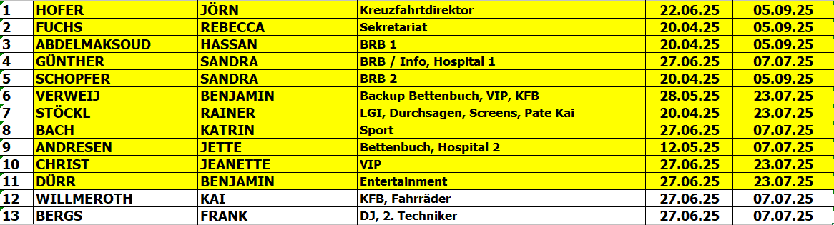

Kapitän: Elmar Mühlebach

Hotelmanager: Balazs Schweitzer

Schiffsarzt: Dr. Matthias Andrae

Gruppen: Reisebüro Sentek mit 13 Gästen und 2 Gruppenleitern;
Gruppe WAZ mit 47 Gästen, Rheinzeitung mit 8 Gästen,
Holdenried mit 5 Gästen (alle drei ohne Gruppenleiter)

Einstiege:

Ausstiege: Am 06.07.2025 in List / Sylt
Frau Erika Pareigies-Deistler & Herr Hansjörn Deistler (BN 647870; Reiseabbruch, Gäste wohnen in der Nähe)

Am 7.7.2025 in Bremerhaven
Frau Andree, Monika; Kabine: 5018; BN: 599856 medizinische Ausschifung

ALTERSSTATISTIK:

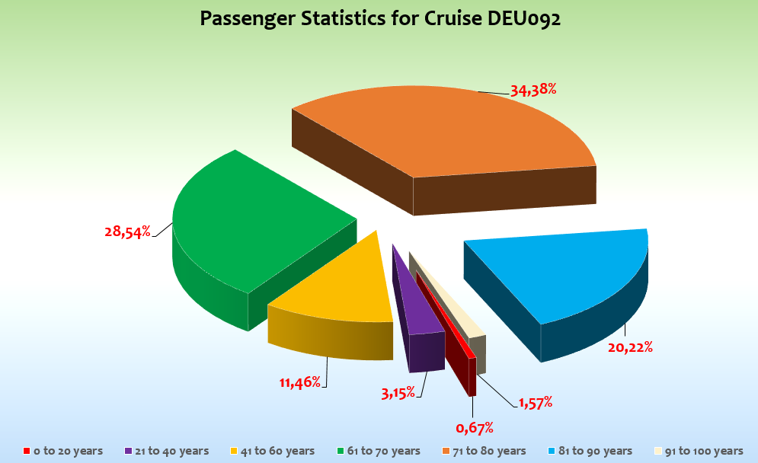

Altersdurchschnitt: 70,56 Jahre

ROUTE

27.06.2025 Bremerhaven – Einschiffung

Ein Bus aus Frankfurt kommend erreichte wegen eines Staus Bremerhaven erst um 18.50 Uhr und die Gäste waren erst um 19.15 Uhr eingecheckt. Leider erhielten wir dazu erst sehr spät von Globus eine Information. 19.30 Uhr mit Auslaufsekt und Willkommensparty. Pool wurde in der Nacht zum 28.6. gefüllt.

28.06.2025 Oudeschild / Texel / Niederlande ®

Bei Ankunft am Ankerplatz herrschten bis zu 6 Bft. Dazu Wellen, so dass ein Tendern nicht möglich war. Gäste informiert. Diese zeigten zum großen Teil Verständnis. Am Abend Willkommensgala.

Wasserabschaltung Deck 4 und 5 wegen dringender Wartungsarbeiten zwischen 20.00 und 21.00 Uhr.

Um 22.00 Uhr Kurs auf Ijmuiden genommen.

29.06.2025 Amsterdam Seehafen / Niederlande cxl Ijmuiden

Die Gäste wurde bereits in der Sendung auf ein Wort und dann auch noch im Zuge der Abfahrtsdurchsagen in Bremerhaven über den Ausfall von Amsterdam informiert. Kostenfreier Shuttle nach Amsterdam angeboten. Alle Ausflüge fanden von Ijmuiden aus statt. 30 Grad, zufriedene Gäste.

Leider kam der Lotse 30 Minuten zu spät, so dass die Ausflüge mit 15-30 Minuten Verspätung beginnen mussten.

Erneute Wasserabschaltung Deck 4 und 5 von 9.30 bis 12.00 Uhr wegen dringender Wartungsarbeiten.

30.06.2025 Zeebrügge / Brügge / Belgien

Pünktliche Ankunft und sehr schneller Aufbau der lokalen Gangway. Hafenshuttle, da das Laufen im Hafengelände untersagt war.

01.07.2025 Tilbury / London / Großbritannien

Für 2 Gäste mussten wir das ETA an Bord beantragen. Facecheck nach 70 Minuten beendet.
Alle Ausflugsgäste konnten sich eine Lunchbox selbst zusammenstellen. Sehr schöne Ausflüge und begeisterte Gäste.

35 Grad, was die Klimaanlage an Bord an ihre Grenzen brachte.

Das lokale Fort ist Montags und Dienstags geschlossen. Die angrenzende Bar „End of the World“ ist inzwischen dauerhaft geschlossen (Internet sagt etwas anderes). Die Fähre über die Themse verkehrt nicht mehr. Es gibt rechts am Hafenausgang eine Bushaltestelle mit Bussen nach Tilbury Stadt. Mit den Öffis kommt man in ca. 45 Minuten nach London.

Am Abend Irish Pub Night mit vielen Gästen.

02.07.2025 Erholung auf See

Offene Brücke geplant, zudem Gold-Dinner und Flower Power Party am Abend. Neblig, 14 Grad.

03.07.2025 Leith / Schottland / Großbritannien

Die Fahrt durch die Schleuse hat bei Tageslicht gut geklappt. Schöne Touren und kühle 17 Grad.

04.07.2025 Urlaub auf See

Viele Bordaktivitäten – u.a. offene Brücke und VIP Cocktail mit Kapitänstisch und Crew Show.

05.07.2025 Kristiansand / Norwegen

Pünktliche Ankunft, teils regnerisch. Abfahrt 17.00 Uhr mit anschließender zusätzlicher schönen Passage durch die Schärenwelt. Aufgrund der starken See wurde am Abend der Pool auf Deck 9 geleert.
Ich verzichtete am Galaabend auf eine entsprechende Durchsage. Dies bemängelten die Gäste Dinckels (s.u.) am nächsten Morgen um 6.00 Uhr als sie schwimmen wollten…

06.07.2025 List / Sylt ®

Ankerstelle mit 12 Minuten Tenderweg. 75 Gäste gingen nicht an Land. Sehr schöner Abschluss der Reise.

07.07.2025 Bremerhaven - Ausschiffung

Pünktliche Ankunft und schnelle Ausladung des Gepäcks. 09.45 waren die letzten Gäste von Bord (bis auf 5 Holdenriedgäste mit Transfer um 12.00 Uhr).

BESONDERE GÄSTE

Einige alte Stammgäste der Deutschland (vor Phoenix), einige neue Stammgäste der Deutschland (seit Phoenix) und auch viele neue Gäste (Erstfahrer auf der Deutschland / bei Phoenix) waren an Bord.

HOTELDEPARTMENT

Sehr angenehme Zusammenarbeit mit Hoteldirektor Balazs Schweitzer, seinen Offizieren und deren Teams. Klasse!!!

Zu Ende der Reise fiel die Dampfsauna auf Deck 6 aus, da ein Thermosensor defekt zu sein scheint.

TECHNIK

Der Chief Engineer und sein Team waren bei den an sie gestellten Herausforderungen immer schnell an der Hand und taten einen sehr sehr guten Job!!! Nur einmal gab es Probleme mit einem Fahrstuhl.

Gewöhnungsbedürftig ist das Einschalten der TV Geräte - dies dauert mit unter sehr lange, so dass die Gäste verzweifelt immer wieder ergebnislos den Knopf drücken und den Server zum Absturz bringen.

Trotz mehrmaliger Hinweise (TP, Auf ein Wort, Durchsage) werfen anscheinend immer wieder Gäste Dinge ins WC, dass die Leitungen verstopft. Entsprechend häufig gab es an der Rezeption Beanstandungen.

BSM
Sehr angenehme und stets an die Bedürfnisse unserer Gäste angelegte Zusammenarbeit mit Kapitän Elmar Mühlebach, seinen Offizieren und deren Teams!!!
Nochmal einen herzlichen Dank für die sehr guten Tenderoperationen!

UNTERHALTUNGSPROGRAMM

Die Shows, Veranstaltungen und Partys wurden gut besucht. Ein zusätzlicher Gastkünstler hätte sicherlich noch mehr Abwechslung ins Abendprogramm gebracht. Dies wurde durch eine Crew-Show kompensiert.

Ansonsten war das SE auch sehr hilfsbereit bei Frühschoppen, VIP Cocktail und anderen Anlässen.

Für Details siehe Entertainmentbericht von Benjamin Dürr.

AUSFLUGSPROGRAMM

Sehr gutes Feedback. Lunchbox Buffet bei entsprechenden Ausflügen angeboten.

Für Details siehe Ausflugsbericht von Hassan Abdelmaksoud.

HOSPITAL

Sehr angenehme Zusammenarbeit mit Dr. Andrae und seiner Krankenschwester.

Bis auf einen Code Mike (nur blaue Flecken) keine Besonderheiten.

Für Details siehe Hospitalbericht von Dr. Andrae

ZUSAMMENFASSENDE BEURTEILUNG DER KREUZFAHRT

Es war eine sehr angenehme Reise. Der Ausfall von Oudeschild und der Wechsel von Amsterdam nach Ijmuiden am Anfang der Reise war bei den Gästen schnell vergessen.

Jörn Hofer
Kreuzfahrtdirektor

Bremerhaven, den 07.07.2025

Cc: deu@phoenixreisen.com; cruise.director@ms-deutschland.com; hotel.manager@ms-deutschland.com; master@ms-deutschland.com; Andreas Vespermann <aves@seachefs.com>; Benjamin Drechsel <b.drechsel@phoenixreisen.com>; Holger Winkler <hhwinkler@hotmail.com>; Jörn Hofer <Joern-hofer1@freenet.de>; Klaus Gruschka <k.gruschka@hotmail.de>; Michael Schulze <M.Schulze@phoenixreisen.com>; Moritz Stedtfeld <moritzstedtfeld@yahoo.de>; N.Jepsen@PhoenixReisen.com; <mbzdega@web.de>; Steffen Spiegel <mail@steffen-spiegel.de>; Upontheship <upontheship@aol.com>; Oliver.Gerbig@seachefs.com; Jörg Dunkel <info@joergdunkel.de>; Alois Franz (drafranz@hotmail.com); Georgios Zisopoulos <g.zisopoulos@phoenixreisen.com>; przemyslaw.bolin@schultecruise.com; Richard.Bos@bs-shipmanagement.com;
Christian.Schnell@schultecruise.com; sinah.lucius@schultecruise.com; frank.oertel@schultecruise.com;
martin.springer@schultecruise.com

